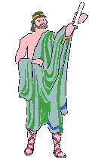ПУТЕШЕСТВЕННИКИ, УЧЕНЫЕ ДРЕВНЕЙ ГРЕЦИИ
Название науки "География" возникло от греческих слов ge - Земля и grapho - пишу, что дословно означает "землеописание".
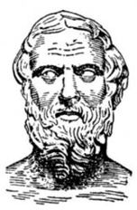 | Древнегреческий учёный Геродот побывал во многих городах и странах и написал страноведческую книгу "История в девяти книгах".
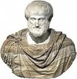 | Древнегреческий учёный Аристотель исследовал вопросы о форме и размерах Земли, ее движении, происхождении суши и моря, распределении тепла на Земле.
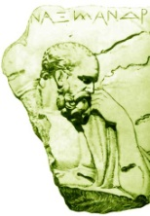 | Создателем первой географической карты считают Анаксимандра, автора первого философского сочинения "О природе".
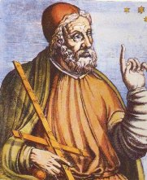 | Клавдий Птолемей написал "Руководство по географии", к которому приложил 27 карт. Под географией он понимал "изображение земель для их обозрения".

